Розвиток інформаційно-пізнавальної компетентності
на уроках математики в початковій школі
В Концепції змісту освіти щодо європейського виміру України визначено необхідність оновлення форм і методів шкільної освіти відповідно до вимог часу та формування активного життєвого самовизначення сучасної молодої людини, її здатності до побудови власної життєвої траєкторії.
Сучасна школа має сприяти формуванню та розвитку необхідних для проживання в європейському товаристві компетентностей, всебічних знань. Визначну роль на етапі оновлення освіти відіграє шкільна математична освіта, яка сприяє формуванню та розвитку інтелектуального потенціалу учнів.
Концепція математичної освіти 11-річної школи розроблена у відповідності до Конституції України, Державної програми «Освіта» («Україна ХХІ століття»), законів України «Про освіту», «Про загальну середню освіту». В ній чітко зазначено, що стратегічною метою математичної освіти в загальноосвітній школі є розвиток і саморозвиток школярів шляхом оволодіння математичними знаннями і видами діяльності, забезпечення математичної грамотності особистості, її компетентнісного зрісту.
Відкрити учня — це означає, спираючись на його фактичний рівень знань і життєвий досвід, показати йому самого себе, закономірності та способи розвитку його сил, якостей, здібностей. Важливо переконати його в тому, що всі чесноти, як і всі недоліки, залежать від нього, рівня його свідомості і вміння будувати життя.
Захопити учня — це означає викликати у нього потребу організувати себе для досягнення суспільно й особистісно значущих цілей. Потрібно ставити посильні для дитини завдання, за успішне їх виконання похвалити. Навіть невелика перемога над собою робить людину сильнішою.
Згідно з визначенням Міжнародного департаменту стандартів для навчання та освіти, поняття «компетентність» визначається як спроможність кваліфіковано здійснювати діяльність, виконувати завдання або роботу. При цьому поняття компетентності містить набір знань, навичок та відношень, що дають змогу особистості ефективно здійснювати діяльність або виконувати певні функції, що підлягають досягненню певних стандартів у галузі професії або виді діяльності.
Під ІПК розглядається стиль мислення, стійка сукупність індивідуальних варіацій в способах сприйняття, запам'ятовування і мислення, за якими стоять різні шляхи придбання, накопичення, переробки і використання інформації. Це інтелектуальна готовність того, хто навчається ефективно застосовувати знання і уміння, сприяюча особистісній самореалізації, знаходженню ним свого місця в навколишній дійсності. А це означає що, у свою чергу самостійна навчальна діяльність з'являється як високомотивований і в справжньому сенсі особистісно-орієнтований процес, що забезпечує максимальну забезпеченість інтелектуального потенціалу того, хто навчається.
Компоненти ІПК:
-Мотиваційнний, який зумовлений потребами особи, і повинен включати потреби, інтереси, мотиви, тобто все те що забезпечує цілеспрямоване включення вихованця в процес самоосвіти і підтримує активність цього процесу упродовж життєдіяльності;
-Орієнтаційний, який характеризує глибину сприйняття мети самоосвіти його здатність планувати і прогнозувати цю діяльність;
-Змістовно-операційний, такий, що складається з наявності системи провідних знань в конкретній області і умінь самоосвітньої діяльності (інструменти отримання і переробки інформації застосування знань з практики);
-Ціннісно-вольовий, який включає волю, емоційний підйом, обовʼязковість, самопереконання, самонаказ;
-Оцінний, суттю якого є систематичне отримання зворотньої інформації про хід самоосвіти на основі порівняння досягнутих результатів діяльності з прогнозованими стандартами. Цей компонент включає самоконтроль, самоаналіз і самооцінку.
Стратегія педагогічної підтримки процесу розвитку самостійної навчально-пізнавальної діяльності:
- Стимулювання пізнавальної діяльності.
необхідно мати певний мотиваційний настрій інтерес і переконаність в значущості і необхідності придбання знань і умінь, які спонукали б його до активної розумової діяльності. Мотивація нерозривно пов'язана з цілепокладанням, тому самоосвітня діяльність має бути спрямована на досягнення кінцевих результатів в процесі навчання по предмету. Внутрішній мотив входить до структури діяльності, співпадає з її метою, і діяльність набуває самостійного характеру.
- Організація змісту і структури учбової діяльності.
Для розвитку пізнавальної самостійності вчителю необхідно акцентувати увагу на процесуальній і логіко-операційнній стороні дисципліни, що вивчається.
- Занурення в рефлексію ситуації.
Рефлексія того, що навчається визначається як інтелектуальна саморегуляція особи, спрямована на осмислення свого індивідуального "Я", що реалізується в самоосвітній діяльності на усвідомленні проблемних сторін самоосвіти і пошук конструктивних способів подолання виникаючих протиріч.
Основними чинниками, сприяючими розвитку інтелектуально-пізнавальної компетентності, є:
характер діяльності (вона має бути оптимального рівня складності, містити елементи новизни, повинна забезпечувати суб'єктові можливість вибору і свободу його здійснення);
якість зворотного зв'язку (позитивний зворотний зв'язок повинен інформувати суб'єкта учня про успіхи і невдачі у виконуваній діяльності).
Для формування нових мотивів слід використовувати вже існуючу мотивацію .
Культура самостійної навчально-пізнавальної діяльності учнів досягне високого рівня за умови теоретичного обґрунтування і практичної реалізації структурно-функціональної моделі педагогічної технології формування інтелектуально-пізнавальної компетентності, побудованої на принципах систематичності, послідовності, науковості, доступності; вживання різних засобів і технологій самонавчання, що дозволяють індивідуалізувати навчально-пізнавальний процес; формування основних умінь рефлексії: самоаналіз, оцінювання, осмислення, корекція навчальної діяльності; підвищення мотивації самоосвіти, стимулювання пізнавальних інтересів учнів.
Курс математики надає багато можливостей особистісного розвитку учнів. Знання в курсі математики повинні розглядатися не як самоціль, а як засіб розвитку мислення учнів, творчих здібностей і мотивів діяльності. Таким чином, мова йде про формування однієї з ключових компетентностей - пізнавальної компетентності, яка дозволяє розв’язувати різні проблеми в повсякденному, професійному або соціальному житті.
До пізнавальної компетентності відносять:
- інтелектуальні знання;
- вміння вчитись та застосовувати знання;
- навчальні досягнення.
На мій погляд, розвиток пізнавальної компетентності молодших школярів найбільше вдало сприяє формуванню загальних навичок розумової праці, таких як здатність розуміти зміст поставленого завдання, планування роботи, пошук раціональних шляхів її виконання, оцінювання результатів її виконання, здатність передбачати результат.
Зазначена компетентність передбачає вміння учня самостійно ставити мету в процесі учбової діяльності, визначати задачі для досягнення мети, планувати свою діяльність: намічати зміст своєї діяльності (що я повинен для цього зробити?), засоби, методи, приклади, розв’язання задач (як саме я буду це робити?).
Проблема формування пізнавальної компетентності представляє особливу цінність для методики викладання математики. Педагогічний досвід, накопичений в цій галузі, багатий та різноманітний. Відомі педагоги І.І. Бецький, Ф.І. Янкович, К.Д. Ушинський, В.Ф. Одоєвський, П.Я. Гальперін, Н.Ф. Тализіна, Ш.О. Амонашвілі описали засоби та методи підвищення інтересу до знань, способи включення учнів в пізнавальну діяльність. Реалізація цієї мети здійснюється за допомогою вправ, спрямованих на розвиток уваги, пам’яті, спостережливості, кмітливості.
Основною задачею навчання математики в початковій школі є забезпечення високого розвиваючого ефекту навчальної діяльності молодших школярів. Як це зробити, щоб кожен учень міг досягти поставленої мети? Одного методичного пояснення вчителем матеріалу недостатньо. Необхідна певна кількість тренувальних вправ. Просто оперувати числами нудно і не цікаво, дитячий організм швидко стомлюється, зникає увага, знижується якість процесу засвоєння. Тому в своїй практиці для вирішення цієї проблеми я застосовую дидактичні ігри, які розраховані на засвоєння і поглиблення учнями знань. Тематика таких ігор різноманітна, причому їх можна використовувати як на уроці, так і у позаурочний час. Адже, як писав А. С. Макаренко: „Педагог не може не грати”. Ігри, що використовую у своїй практиці, можна поділити на групи: сюжетно-рольові;тренувальні;інтелектуальні.
При чому перші два види (сюжетно-рольові та тренувальні ігри) використовую для засвоєння і закріплення знань, особливо з учнями 6-7-річного віку, коли мислення є наглядно-образним. При цьому використовую наочний матеріал з казковими персонажами, тваринами, тощо
Інтелектуальні ігри краще використовувати з учнями 2-4 класів, коли в учнів є певне коло знань з різних галузей початкової освіти на позакласних годинах, уроках, яким притаманні інтерактивні методи навчання, під час батьківських зборів. Тематика і види таких ігор різноманітні: ігри-конкурси, КВК, урок-пізнавальна гра, конкурс ерудитів, конкурс знавців математики тощо. Вчитель сам повинен залучатися до гри, а мистецтво приєднатися до гри – теж один з показників учительської майстерності.
Головне значення дидактичних ігор в тому, що вони допомагають вирішувати проблему реалізації пізнавальної компетентності: посилюють інтерес учнів до математики, сприяють розвитку математичних здібностей учнів, вмінню доводити, обґрунтовувати, робити висновки.
Вчитель початкових класів повинен знаходити засоби для зацікавлення дітей до математики, освітній курс якої вміщує багато термінів, законів, правил. Учнів захоплює використання правил-пам’яток, віршованих правил, казок при викладанні нового матеріалу.Віршовані задачі викликають інтерес дітей, сприяють розвитку уваги, слухової пам’яті, абстрактного мислення. Такі завдання можуть бути цікаві для учнів як 1-го, так і 4 класів. При цьому віршовані задачі можуть бути:
- прості;
- складені;
- логічні
Майже на кожному уроці я використовую роздатковий матеріал для індивідуальної роботи, частина якого містить цікаві, нестандартні види роботи .
Для фронтальної роботи на етапі усних обчислювань використовую граф-схеми, що містять прийом використання алгоритму. Ця форма роботи пов’язана не тільки з обчислювальними процесами. Важливу роль відіграє розуміння чіткої послідовності дій.Застосування алгоритму використовую при проведенні каліграфічних хвилинок, коли за вказівкою вчителя учні мають накреслити певний орнамент і продовжити його самостійно.
Сучасним учням цікаво розв’язувати такі задачі, що підсилюють увагу до математики змістом, пов’язаним з життєдіяльністю самих учнів, зв’язком з іншими науками. Це пов’язано з тим, що майже всі науки більш-менш суттєво користуються математикою. Такі науки, як астрономія, фізика, хімія розвивають свої теорії, використовуючи математичний апарат. Образно кажучи, математика виконує роль Попелюшки. Тому дуже важливо перетворювати задачі і реальні життєві ситуації в символічну математичну формулу і навпаки.
Одним із основних видів задач при вивченні математики є логічні завдання, метою яких є навчити бачити закономірності, обґрунтувати і довести їх, знаходження причинно-наслідкового зв’язку між явищами.
Дослідницькі уміння, особливо такі, як вміння відшукувати, відбирати і організовувати необхідну інформацію, стають сьогодні частиною різноманітної діяльності людини. Безперечно, молодші школярі ще не готові виконувати науково-дослідницькі роботи, але їм підсильні завдання, які містять елементи дослідництва. Тут слід учням знайти наслідки і висновки, придумати свої питання та аналогічні задачі.
Одним із засобів пізнавальної активності молодших школярів є моделювання, тобто використання графічних понять, розвитку уміння відшукувати найраціональніші способи розв’язання задач. Моделювання допомагає засвоювати знання в інших ситуаціях. Модернізація шкільної освітньої системи передбачає використання засобів і форм пізнавальної діяльності учнів, відводячи велику роль інформатизації освіти, в тому числі використанню комп’ютерних та комунікаційних технологій. Мультимедійні засоби навчання мають безперечну перевагу над іншими засобами, коли потрібно показати недоступні для безпосереднього спостереження явища та процеси в розвитку й динаміці. Тому край доцільно використовувати їх для фіксації уваги учня на окремих частинах статичного матеріалу. Мультимедійні засоби навчання (ППЗ, тощо) доцільно використовувати в комплексі з іншими відповідно до завдань навчального заняття, яке не повинно перетворюватися на видовище замість навчальної роботи. Доцільно підібрані презентації можуть повністю замінити інші засоби навчання, що є однією із переваг. Нами створено міський сайт вчителів початкової освіти, де розміщені методичні рекомендації, розробки уроків, поради батькам, напрямки проектної діяльності за адресою: http://yasnach.ucoz.ru//, адміністратором якого я стала. (головна сторінка, блог щодо підготовки дитини до школи, завдання. )
Виникнення зацікавленості до математики у більшості учнів залежить від того, наскільки майстерно буде побудована робота вчителя. Це особливо важливо на I ступені навчання у школі, коли ще формуються здібності до того чи іншого навчального предмету. Саме в цей період слід намагатися відкрити приваблюючі сторони математики. Цьому сприяє участь у математичних олімпіадах та конкурсах різного рівня. Завдання з математики на шкільній олімпіаді розраховані на учнів, які мають вірішувати завдання підвищеної складності (додаток № 7). Розвитку пізнавальної компетентності також сприяють математичні конкурси: Міжнародний математичний конкурс «Кенгуру», Всеукраїнський природничо-математичний конкурс «Колосок» та регіональний конкурс з математики «Золотий ключик», приймаючи участь у яких мої вихованці отримали високі результати .
Вважаю, що важливою частиною процесу розвитку пізнавальної компетентності є позаурочна діяльність, яка надає великі можливості для поглиблення та прищеплення справжнього інтересу до математики. Для проведення позакласних заходів шукаю розважальний матеріал, враховуючи вікові особливості учнів, який збуджує увагу, викликає певні позитивні емоції. Протягом всього навчального року проводжу різноманітні математичні вікторини, математичні бої, подорожі в Цифроград, математичні ярмарки та лабіринти. До цієї роботи залучаю батьків учнів, які також мають певні математичні здібності і готові поділитися своїми знаннями з дітьми. Вирішити проблему розвитку пізнавальної компетентності допомагає робота гуртку «Єрудит», яка сприяє розвитку творчих розумових здібностей і подоланню стереотипів і шаблонів мислення. Гурток працює з минулого року. Мета навчання: розвиток у школярів математичних і творчих здібностей; навиків вирішення завдань із застосуванням формальної логіки (побудова виводів за допомогою логічних операцій «якщо - те», «і», «або», «не» і їх комбінацій); уміння планувати послідовність дій; опанування умінь аналізувати, перетворювати, розширювати кругозір в галузях знань, тісно пов'язаних з математикою. Основною метою має стати формування такого стилю мислення, який повинен поєднувати аналітичне мислення математика, логічне мислення слідчого, конкретне мислення фізика і образне мислення художника. (приклади завдань занять)
Початковий курс математики 1-4 класів розглядається, з одного боку, як складова частина початкового навчання, а з іншого боку – основа для наступного вивчення шкільного курсу математики та інформатики.
Перший аспект передбачає засвоєння учнями системи математичних знань та формування умінь та навичок, потрібних у повсякденному житті, а також достатніх для успішного вивчення інших предметів початкової школи.
Другий аспект передбачає формування в учнів елементарних математичних уявлень і логічних структур мислення, необхідних для забезпечення наступності у вивченні математики та інформатики в середній та старшій школі: у допрофільних (8,9 класах) та профільних (10-12) класах з поглибленим вивченням математики, а також допомагає у виборі майбутньої професії випускниками, пов’язаної з математичною освітою.
Випускники, що вивчали курс математики з початкової школи, а потім в профільних класах, націлені не тільки на вступ до вузу, але й на успішне навчання у подальшому, оскільки вони не мають проблем з математичними прийомами, обґрунтуваннями та розрахунками. Адже всякий вчитель-практик, незалежно від досвіду роботи у школі, мріє про те, щоб через кілька років відчувати справжню гордість за своїх колишніх учнів, пишаючись тим, що в їхніх досягненнях є й частка його знань, його душі, цілеспрямованості та працелюбства.

Завдання з курсу «Ерудит»
Задачі:
1. Пішли Таня і Костя за грибами. Коли йшли повз берези, Костя знайшов підберезник. Коли йшли біля дубів, Таня знайшла білий гриб. Проходили серед пеньків, Костя знайшов 2 опеньки. А коли зайшли в сосновий ліс, Таня знайшла маслюк, рижик і мухомор. Питання: скільки всього грибів знайшли Таня і Костя? (7) Скільки грибів діти посмажать? (6)
2. У Антона день народження.
Прийшли до Антона на день народження гості. Макар подарував йому живу папужку, Степан - заводний трактор, Ліза подарувала дерев'яний конструктор, Іван – комплект наліпок. Питання: скільки дарунків отримав Антон? (4) Скільки дітей було на дні народження? (5)
3. Діти і птахи
Настала зима. Діти зробили для птахів годівницю, повісили її на дерево і стали спостерігати. Спочатку прилетіли 2 синиці - клюнули сало; поласувати горобиновими ягодами вирішили 3 снігурі; підкріпитися пшоном залетів горобець, а під годівницею поважно ходили 3 ворони, підбираючи розсипані крихти хліба. Питання: скільки птахів прилетіло до годівниці? (9) Скільки маленьких птахів? (6) Скільки великих птахів? (3) .
4. Я і моя сім'я
У нас велика і дружна сім'я. Мама - лікарка, папа - інженер, старший брат - шофер, старша сестра - вчителька, бабуся - пенсіонерка, а я ходжу до дитячого саду. Питання: скільки членів в нашій родині? (6) Скільки професій можна налічити в нашій сім'ї? (4)
5. На столі лежало 5 синіх і 7 червоних олівців. Дівчинка узяла 6 олівців. Чи узяла вона хоч 1 червоний олівець? Доведіть (Намалюйте і поясніть).
6. Ваня старший за Петю, Діма не старший за Колю. Діма молодший за Петю. Хто молодший за всіх? Хто старший за всіх?
7. Ганна, Віра, Борис і Гена – кращі лижники класу. На шкільні змагання треба скласти команду з одного хлопчика і однієї дівчинки. Скількома способами можна скласти команду?

1. Уважно розгляньте малюнок із зображенням Веселого Світлофора. Яких геометричних фігур немає на малюнку: трикутників, кругів, прямокутників, квадратів або всі ці фігури є?
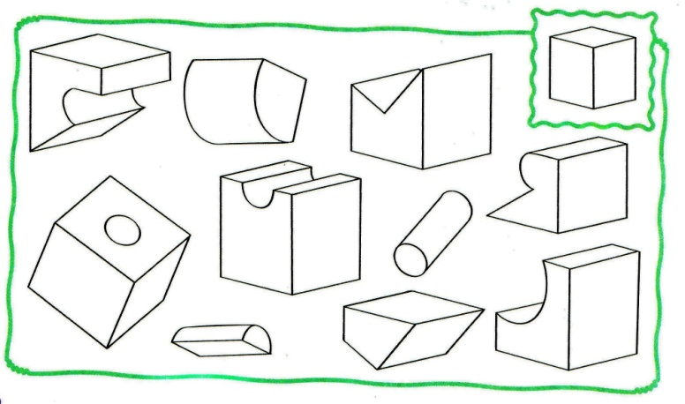

2. Підбери фігурі пару так, щоб разом вони утворили куб. Розфарбуй кожну пару деталей однаковим кольором.
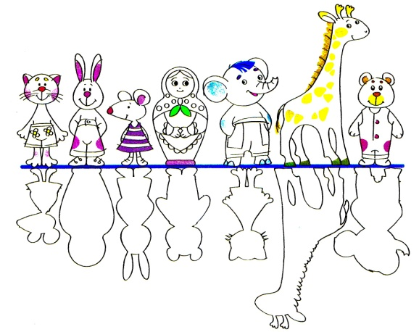
3. Іграшки виявилися на сонці, а їхні тіні переплуталися. Визнач, де яка тінь має бути, і з'єднай тіні і іграшки лініями. Тінь якої тварини намальована неправильно?

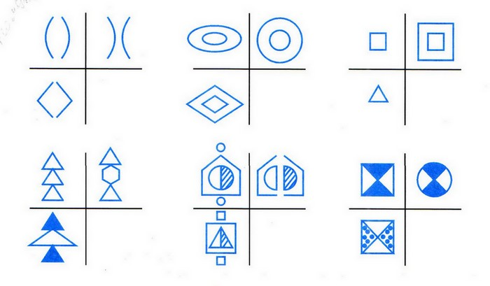
4. Знайди закономірності в розташуванні фігур і намалюй зображення, яких не вистачає.

